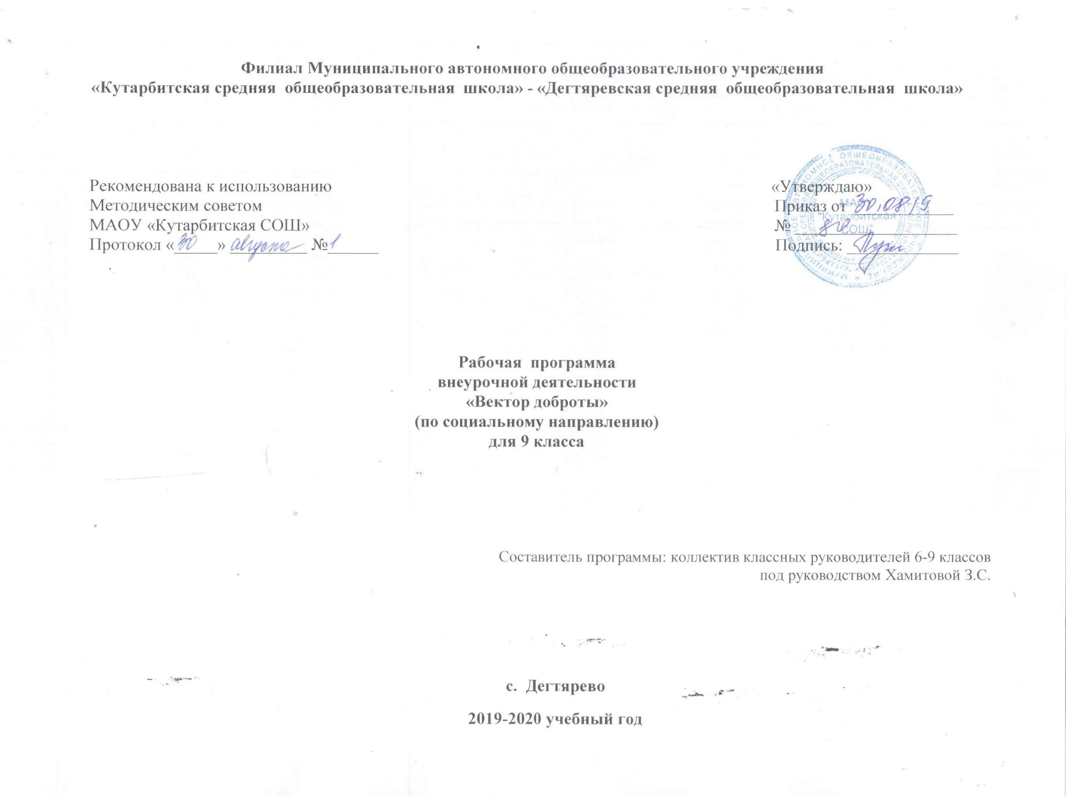

1. **Планируемые результаты освоения курса внеурочной деятельности**

***Личностные универсальные учебные действия***

**У обучающегося*будут сформированы*:**

- духовно-нравственные качества, знания о принятых в обществе нормах отношения к памятникам культуры, к людям, к окружающему миру;

- осознанные, уважительные и доброжелательные отношения к другому человеку, его мнению, мировоззрению, культуре; готовность и способность вести диалог с другими людьми и достигать в нем взаимопонимания;

- моральное сознание и компетентность в решении моральных проблем на основе личностного выбора, нравственные чувства и нравственное поведение, осознанное и ответственное отношение к собственным поступкам;

- коммуникативная компетентность в общении и сотрудничестве со сверстниками, взрослыми в процессе образовательной, творческой деятельности*Учащийся получит возможность для формирования:*

- осознанного понимания чувств других людей и сопереживания им, выражающихся в поступках, направленных на помощь и обеспечение благополучия;

- нравственного содержания своих поступков;

- доброжелательности, позитивного отношения к жизни;

- моральных норм и самооценки;

**Метапредметные результаты изучения курса «Вектор доброты»**

***Регулятивные***

*Учащийся научится:*

- работать со справочными материалами и Интернет-ресурсами, планировать волонтёрскую деятельность;

- организовывать волонтёрскую деятельность;

- оценивать результаты волонтёрской деятельности собственной и одноклассников.

- планировать свои действия в соответствии с поставленной задачей и условиями ее реализации, в том числе во внутреннем плане;

- адекватно воспринимать предложения и оценку учителей, товарищей, родителей и других людей;

**Обучающийся получит возможность научиться:**

- в сотрудничестве с учителем ставить новые учебные задачи;

- проявлять познавательную инициативу в сотрудничестве;

- самостоятельно адекватно оценивать правильность выполнения действия и вносить необходимые коррективы в исполнение как по ходу его реализации, так и в конце действия.

- целеполаганию;

- волевой саморегуляции;

***Познавательные***

*Учащийся научится:*

- ориентироваться в своей системе знаний: отличать новое от уже известного;

- делать предварительный отбор источников информации: ориентироваться в книге, по рисунку, инструкционной карте, схеме;

- добывать новые знания: находить ответы на вопросы, используя литературу, свой жизненный опыт и информацию, полученную на занятии;

- пользоваться схемами;

- перерабатывать полученную информацию: делать выводы в результате совместной работы всей группы;

- преобразовывать информацию из одной формы в другую – изделия, художественные образы;

- осуществлять поиск и выделение конкретной информации с помощью учителя;

- построению речевых высказываний в устной форме;

- оформлению своих мыслей в устной форме по типу рассуждения;

- включаться в творческую деятельность под руководством учителя.

*Учащийся получит возможность научиться:*

- перерабатывать полученную информацию: сравнивать и группировать предметы и их образы;

- умениям самостоятельно находить необходимую информацию;

- осуществлять поиск и выделять необходимую информацию для выполнения учебных и поисково-творческих заданий.

***Коммуникативные***

*Учащийся научится:*

- доносить свою позицию до других: оформлять свою мысль в рисунках, доступных для изготовления изделиях;

- слушать и понимать речь других;

- формулированию собственного мнения и позиции;

- формулировке вопросов;

- допускать возможность существования у людей различных точек зрения, в том числе не совпадающих с его собственной;

- компромиссу и поиску путей, приводящих к общему решению в совместной трудовой, творческой деятельности

Средством формирования этих действий служит технология продуктивной художественно-творческой деятельности. Совместно договариваться о правилах общения и поведения в школе и следовать им.

*Учащийся получит возможность научиться:*

- умению  использовать речевые средства и средства информационных и коммуникационных технологий при работе в паре, в группе в ходе решения учебно-познавательных задач, во время участия в проектной деятельности;

- согласовывать свою позицию с позицией участников по работе в группе, в паре, признавать возможность существования различных точек зрения, корректно отстаивать свою позицию;

- контролировать свои действия и соотносить их с поставленными целями и действиями других участников, работающих в паре, в группе;

- готовности конструктивно разрешать конфликты посредством учета интересов сторон и сотрудничества.

**3 Содержание курса внеурочной деятельности с указанием форм организации и видов деятельности**

**3 сентября – День солидарности в борьбе с терроризмом**. Изготовление памяток. 10 сентября 2019 года - Всемирный день предотвращения самоубийств (просмотр соцсетей. Выпуск стенгазет.)

**11 сентября – всероссийский день трезвости** Изготовление и вручение памяток «Трезвость – норма жизни» 29 сентября 2019 года - Всемирный день сердца;

**1 Октября -Акция «Открытка ветерану»** Подготовка ко Дню пожилого человека.

Участие в праздновании Дня пожилого человека, поздравление ветеранов педагогического труда, ветеранов ВОВ

**5 октября - Праздник, посвященный Дню Учителя**. Праздничный концерт для учителей

**11 октября 2019 года** - Международный день девочек;

**15 октября 2019 года** - Международный день сельских женщин

**16 октября 2019 года** - Международный день хлеба;

**28 октября 2019 года** - Международный день школьных библиотек;

**15 ноября 2019 года** - Всемирный день вторичной переработки;

Подготовка ко Дню Матери

**21 ноября 2019 года** - Международный день отказа от курения.

**24 ноября 2019** – «День Матери». Операция «Открытка»(Ко дню Матери)/ Участие в праздновании «Дня Матери»

**3 декабря 2019 года** - Международный день инвалидов

Конкурс «Кормушка для птиц»

**17 января** — **День детских изобретений**

**27 января** - День воинской славы России - День снятия блокады. города Ленинграда (1944г.). Изготовление подарка для участника блокады

**День разгрома советскими войсками немецко-фашистских войск в Сталинградской битве (1943 год).**

Оформление актового зала к празднику «День Святого Валентина» . Организация почты влюбленных

Подготовка к празднованию **23 февраля**. Поздравление ветеранов и тружеников тыла на дому. Выставка рисунков «Почтим подвиг героев в веках».

Подготовка номера и выступление на праздничном концерте для мам, посвященном 8 Марта.

**22 (воскресенье) – Всемирный день водных ресурсов**

**24-30 марта – Неделя детской и юношеской книги**

**Международная акция «Весенняя неделя добра».** Международный день птиц.Акция «Домик для птиц».

**Международный день Земли».** Оформление выставки

Участие в акции **«Зажги свечу Памяти»**

**Образовательные технологии и методы:**

Технология проектов;

Технология коллективного взаимообучения и технология сотрудничества;

Здоровьесберегающие технологии;

Технология развития критического мышления;

Технология исследовательской деятельности (метод творческого поиска);

**Формы реализации данной программы.**

Основной формой организации внеурочной деятельности является создание рабочей группы с микрогруппами, творческая работа всего коллектива, консультации, самостоятельная работа, образовательные тренинги, рефлексия имеющегося опыта, вовлечение детей в социальную активность, способствующее формированию и совершенствованию политической и социальной компетентности подрастающего поколения. Программа содержит лекционные и практические занятия. Освоение программы “Вектор доброты” обучающимися осуществляется последовательно: от теории к практике. При изучении программы, обучающиеся активно участвуют в волонтерских акциях.

**4 Тематическое планирование**

|  |  |  |  |
| --- | --- | --- | --- |
| **№** | **Тема** | **Количество часов** | **Основные виды деятельности** |
| 1-2 | 3 сентября – День солидарности в борьбе с терроризмом. Изготовление памяток. | 2 | Урок-размышление, практика |
| 3-4 | 10 сентября 2019 года - Всемирный день предотвращения самоубийств (просмотр соцсетей. Выпуск стенгазет.)  11 сентября – всероссийский день трезвости Изготовление и вручение памяток «Трезвость – норма жизни» | 2 | Групповое занятие с элементами психологического тренинга. Практика |
| 5-6 | Прогулка по пришкольной территории. Трудовые десанты по уборке урожая, субботник | 2 | Экскурсия по участку. Уборка участка |
| 7-8 | 29 сентября 2019 года - Всемирный день сердца; | 2 | Практическое занятие. просмотр видеороликов (мастер-классов) , изготовление открытки |
| 9-10 | 1.Октября -Акция «Открытка ветерану» Подготовка ко Дню пожилого человека.  Участие в праздновании Дня пожилого человека, поздравление ветеранов педагогического труда, ветеранов ВОВ  5 октября - Праздник, посвященный Дню Учителя Праздничный концерт для учителей | 2 | Подготовка творческих номеров к дню Пожилого человека и к дню Учителя, репетиции. Выступление на концертных программах. |
| 11-12 | 11 октября 2019 года - Международный день девочек;  Конкурс рисунков и поделок «Осенний вернисаж» | 2 | Практические занятия. Поздравление девочек./Изготовление рисунков и поделок. |
| 13-14 | 15 октября 2019 года - Международный день сельских женщин  16 октября 2019 года - Международный день хлеба; | 2 | Практическое занятие. Изготовление открыток и подарков мамам, бабушкам.  Изготовление агитационного плаката о бережном отношении к хлебу. |
| 15-16 | субботник около домов у репрессированных  /28 октября 2019 года - Международный день школьных библиотек;  Рейд по проверке сохранности тетрадей и учебников | 2 | Уборка придомовых территорий.  Практическое занятие. Ремонт книг.  Создание условий для сохранности школьных учебников. |
| 17-18 | «Доброта – это солнце» этическая беседа работа. | 2 | Беседа о доброте. |
| 19-20 | Операция «Забота»( Генеральная уборка в классе) | 2 | Практическое занятие. Уборка в классе и в коридорах школы. |
| 21-22 | 15 ноября 2019 года - Всемирный день вторичной переработки;  Подготовка ко Дню Матери | 2 | Беседа. Практическое занятие. Мастер-классы  Подготовка творческих номеров. Репетиции. |
| 23-24 | 21 ноября 2019 года - Международный день отказа от курения.  24 ноября 2019 – «День Матери». Операция «Открытка»(Ко дню Матери)/ Участие в праздновании «Дня Матери» | 2 | Изготовление памяток. Плаката.  Практическое занятие. просмотр видеороликов (мастер-классов), изготовление открытки.  Выступление в концертной программе. |
| 25-26 | 3 декабря 2019 года - Международный день инвалидов  Конкурс «Кормушка для птиц» | 2 | Изготовление памяток. Плаката.  Практическое занятие. изготовление кормушек. |
| 27-28 | Оказание помощи пожилым людям в уборке снега Трудовые десанты по уборке снега у памятника «Скорбящая мать» | 2 | Практическое занятие. Уборка снега. |
| 29-30 | Сооружение снежной горки или фигуры для украшения школьного участка/ Любимая игрушка» (изготовление игрушек для елки) | 2 | Практическое занятие. Сооружение снежной фигуры от класса. |
| 31-32 | Подготовка и участие в проведении празднования нового года | 2 | Практические занятия. Изготовление открыток, поделок, классного уголка. Репетиция творческого номера от класса. |
| 33-34 | 17 января — **День детских изобретений** | 2 | Практическое занятие. просмотр видеороликов (мастер-классов), различных пособий. |
| 35-36 | Озеленение класса Ремонт и изготовление новых кормушек. Подкормка зимующих птиц | 2 | Практическое занятие. Подкормка цветов, пересадка. Изготовление и ремонт кормушек для птиц. |
| 37-38 | 27 января - День воинской славы России - День снятия блокады. города Ленинграда (1944г.). Изготовление подарка для участника блокады | 2 | Просмотр видеоролика. Круглый стол.  Практическое занятие. просмотр видеороликов (мастер-классов), изготовление открытки. |
| 39-40 | День разгрома советскими войсками немецко-фашистских войск в Сталинградской битве (1943 год).  Оформление выставки «Пионеры - герои» | 2 | Просмотр видеороликов. Беседа.  Практическое занятие. Помощь в оформлении выставки в библиотеке «Пионеры-герои» |
| 41-42 | Оформление актового зала к празднику «День Святого Валентина» . Организация почты влюбленных | 2 | Практическое занятие. Оформление актового зала и почтового ящика для празднования «Дня Святого Валентина» |
| 43-44 | Подготовка к празднованию 23 февраля.  Поздравление ветеранов и тружеников тыла на дому. Выставка рисунков «Почтим подвиг героев в веках». | 2 | Просмотр видеоролика. Обсуждение. Урок-размышление.  Практическое занятие. (мастер-классов), изготовление открытки. |
| 45-46 | Экскурсия в сельскую библиотеку. Помощь в ремонте книг (операция «Забота») | 2 | Экскурсия в сельскую библиотеку. Беседа о книгах.  Практическое занятие. Ремонт книг. |
| 47-48 | Подготовка номера и выступление на праздничном концерте для мам, посвященном 8 Марта.  Мастер – класс «Поздравительная открытка» для ветерановпед. Труда Поздравление женщин - ветеранов с праздником 8 марта- | 2 | Репетиция творческого номера от класса. Выступление в концертной программе.  Практическое занятие. просмотр видеороликов (мастер-классов), изготовление открытки. |
| 49-50 | 22 (воскресенье) – Всемирный день водных ресурсов | 2 | Участие в акции |
| 51-52 | 24-30 марта – Неделя детской и юношеской книги | 2 | Помощь в организации выставки. Реклама книги |
| 53-54 | Международная акция «Весенняя неделя добра». Международный день птиц.Акция «Домик для птиц». | 2 | Урок-размышление- теоретическое занятие. Практическое занятие – изготовление скворечника. |
| 55-56 | Сбор семян. Посадка цветов для будущих клумб | 2 | Практическое занятие. Посадка семян цветов. Разработка дизайна клумбы. |
| 57-58 | Международный день Земли». Оформление выставки | 2 | Практические занятия. Оформление выставки книг и рисунков, посвященных «Дню Земли» |
| 59-60 | «Акция : «Мы зачистотусвоегосела»  Помощь в весенней уборке у подшефных пенсионеров | 2 | Практическое занятие. Уборка территории |
| 61-62 | Участие в акции «ЗажгисвечуПамяти»  - Акция «Подароквоину» | 2 | Помощь в организации и проведении митинга. Участие в шествии «Бессмертного полка». Изготовление подарка (или открытки) ветерану. |
| 63-64 | Озеленение школьной территории. | 2 | Практическое занятие. Разработка дизайна клумбы. Теоретическое занятие . |
| 65-66 | Высадка рассады цветов | 2 | Высадка рассады цветов. |
| 67-68 | Сбор «Чему мы научились?». | 2 | Круглый стол. Беседа. Обмен мнениями. Подведение итогов. |